2016年天津市初中毕业生学业考试试卷
物理
化学和物理合场考试，合计用时120分钟。
本试卷分为第I卷（选择题）、第II卷（非选择题）两部分。第I卷为第1页至第4页，第II卷为第5页至第10页。试卷满分100分。
答题时，务必将答案涂写在“答题卡”上，答案答在试卷上无效。考试结束后，将本试卷和“答题卡”一并交回。
祝你考试顺利！
第I卷
注意事项：
1.每题选出答案后，用2B铅笔吧“答题卡”上对应题目的答案标号的信息点涂黑。如需改动，用橡皮擦干净后，再选涂其他答案标号的信息点。
2.本卷共两大题，共39分。

一、单项选择题（本大题共10小题，每小题3分，共30分。每小题给出的四个选项中，只有一项最符合题意）
1.鼓在受到击打时会发声，用不同力量击打，发生变化的主要是声音的（ ）
A．音调 B.响度 C.音色 D.频率

2.将一根金属导线均匀拉长后，其电阻（ ）
A.变大 B.变小 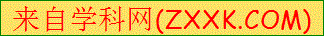 C.不变 D.无法判断

3.图1是某种物质熔化是温度随时间变化的图象。根据图象中的信息，判断下列说法正确的是（ ）
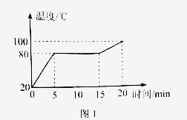
A.该物质为非晶体 B.该物质的熔点是80℃
C.在第5min是物质已全部熔化 D.第10min是物质处于液态

4.下列说法中不符合安全用电原则的是（ ）
A.不接触低压带电体，不靠近高压带电体
B.更换灯泡、搬动电器前先断开电源开关
C.用湿毛巾擦洗正在发光的台灯灯泡，保持其清洁
D.长期使用的家用电器达到使用寿命后及时更换
5.图2中a表示垂直于纸面的一条导线，它是闭合电路的一部分，当它在磁场中按箭头方向运动是，不能产生感应电流的情况是（ ）
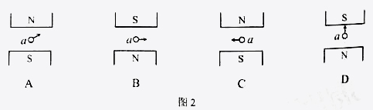
6.对于我们教室里一张单人课桌的下列估测，最接近实际值的是（ ）
A.课桌高度约为0.8m
B.课桌质量约为50kg
C.课桌面积约为4m²
D.书箱容积约为0.8m³
7.下列几组生活现象与其所蕴含的物理知识，对应完全正确的是（ ）
A. B.
现象 | 知识
橡皮筋受拉力发生了形变 | 力的作用是相互的[来源:学科网][来源:学_科_网Z_X_X_K]
人穿旱冰鞋推墙时会后退 | 力的作用是相互的[来源:学科网][来源:学_科_网Z_X_X_K]
现象 | 知识
用力捏车闸可使自行车停下 | 减小摩擦
鞋底上刻有凹凸不平的花纹 | 减小摩擦

C. D.
现象 | 知识
拍打窗帘能清除表面浮灰 | 利用惯性
助跑能使运动员跳得更远 | 利用惯性
现象 | 知识
利用铅垂线判断墙壁是否竖直 | 重力方向竖直向下
关闭发动机的汽车慢慢停下来 | 重力方向竖直向下

8.小明想利用一块平面镜使射向井口的太阳光竖直射入井中，如图3所示，图4中的数字序号表示的是确定平面镜位置时作图的先后次序，其中作图过程正确的是（ ）
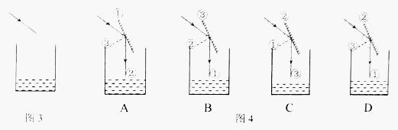
9.如图5所示，在处于水平平衡的杠杆A点，挂上4个钩码（每个钩码的质量为50g），若使杠杆在水平位置保持平衡，作用在杠杆B点的力最小为（g取10N/kg）
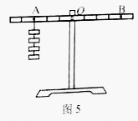
A.15N B.6N C.3N D.1.5N
10.直升飞机沿竖直方向匀速升空时，在竖直方向受到升力F、重力G和阻力f，下面关于这三个力的关系式正确的是（ ）
A.F>G+f B.F<G-f
C. F=G+f D. F=G-f

二、多项选择题（本大题共3小题，每小题3分，共9分。每小题给出的四个选项中，均有多个选项符合题意，全部选对的得3分，选对但不全的得1分，不选或选错的得0分）
11.小明在做探究凸透镜成像规律的实验时，将点燃的蜡烛放在距凸透镜32cm处，在透镜另一侧距离透镜18cm处的光屏上得到烛焰清晰的像，则（ ）
A.光屏上所成的是倒立、放大的实像
B.光屏上所成的是倒立、缩小的实像
C.该透镜的焦距f一定满足9cm<f<16cm
D.该透镜的焦距f一定满足18cm<f<32cm
12.某建筑工地上，工人师傅用滑轮组和桶组成的装置将水泥从地面匀速运至楼上，如图6所示。若水泥重为G₀，桶重为G₁，动滑轮中为G₂，不计绳重和摩擦，此过程中该装置的机械效率为η，则工人师傅作用在绳子自由端的拉力F为（ ）
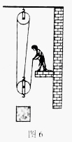
A.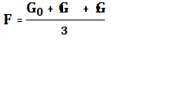
B.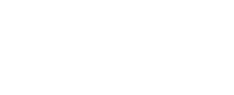
C.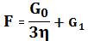
D.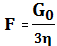
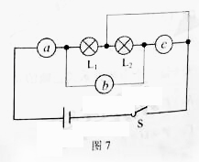
13.图7所示的电路中a、b、c为三只电表（电压表或电流表），闭合开关S，标有“3V 3W”的灯泡L₁正常发光，标有“6V 3W”的灯泡L₂虽然放光但较暗，若不考虑温度对灯丝电阻的影响，下列说法正确的是（ ）
A.电表a为电流表，且示数为1.5A
B.电表b为电压表，且示数为3V
C.电表c为电压表，且示数为3V
D.灯泡L₂的实际功率为0.75W

2016年天津市初中毕业生学业考试试卷
物理
第II卷
注意事项：
1.用黑色字迹的签字笔将答案写在“大题卡”上（作图可用2B铅笔）。
2.本卷共两大题，共61分。
三、填空题（本大题共6小题，每小题4分，共24分）
14.请将图8所示的测量结果填写在相应的空格处。
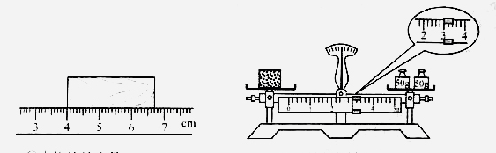
图8
①木块的长度是__________cm ②物块的质量是__________g
15.光在真空中的传播速度约为__________m/s；小芳面向穿衣镜站在镜前1m处，镜中的像与她相距__________m。
16.家庭中的电灯、电视机和电冰箱等用电器都是__________联在电路中的。小明家中一周前后电能表示数如图9所示，他家这周消耗了__________kW·h的电能。
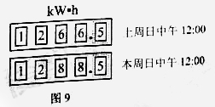

17.如图10，普通水壶壶嘴的高度不低于壶身的高度，其设计遵循了____________的原理；如图11，用吸管将杯中的饮料吸入口中，是利用了____________的作用。
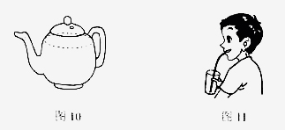
18.在水平地面上，工人师傅用100N的力沿水平方向推着重为300N的箱子匀速前进，5s内移动了6m。在这个过程中，地面对箱子的摩擦力为____________N，推力做功的功率为____________W。
19.如图12，电源电压保持不变，闭合开关S，变阻器滑片P从a端换到b端的整个过程中，电流表示数I于电压表示数U的关系图象如图13所示，由图象可知，R₁的阻值为____________Ω；当电路中的电流为0.2A时，R₁与R₂消耗的电功率之比为____________。
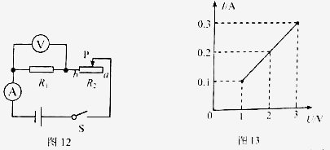
四、综合题（本大题共6小题，共37分。解题中要求有必要的分析和说明，计算题还要有公式及数据代入过程，结果要有数值和单位）
20.（7分）有一额定功率为2000W的电热水器，内装20kg的水，通电后持续正常加热25min，水的温度从20℃升高到50℃，已知C_{水}=4.2×10³J/(kg·℃),求：
（1）水吸收的热量；
（2）电热水器的热效率。

21.（5分）某兴趣小组的同学们想制作一个简易的台灯，所用小灯泡的额定电压为27V，正常发光时灯丝的电阻为90Ω.因身边只有电压为36V的电源，为了保证小灯泡能正常发光，应将一个定值电阻与灯泡串联后接在电源上。请你帮他们求出该电阻的阻值。

22.（7分）在研究并联电路的电流规律时，某次实验所用的实验器材如图14所示，请根据要求完成下列任务：
（1）按照图15所示的电路图，以笔画线代替导线，完成图14的电路连接。
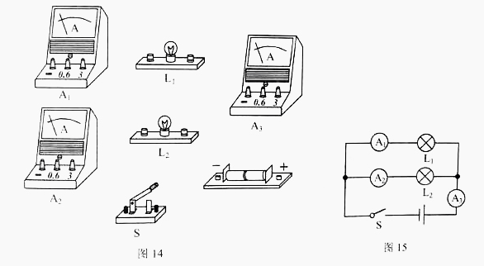
（2）实验时，电流表A₁、A₂的示数如图16所示，通过L₁的电流为___________A；如不计实验误差，请在图17中标出此时电流表A₃的指针位置。
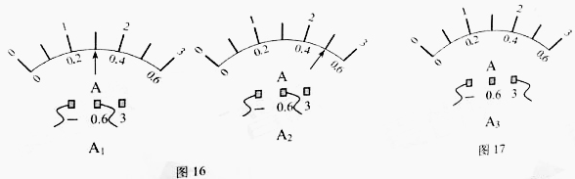

23.（6分）某同学在探究“物体的动能和哪些因素有关”时，提出了如下猜想：
猜想一：物体动能大小与物体的质量有关
猜想二：物体动能大小与物体的运动速度有关
为了验证上述猜想，老师提供了如下器材：斜槽、刻度尺、三个钢球（质量分别为0.1kg、0.2kg和0.3kg）、木块和长木板。
实验装置如图18所示，让钢球从高为h的斜槽上由静止滚下，碰到水平面上的木块后，将木块撞出一段距离。在同样的平面上，木块被撞得越远，说明钢球的动能越大。
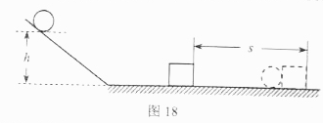
该同学利用上述器材和装置进行了实验，并在下表中记录了实验获得的数据。
次数 | 钢球质量m/kg | 钢球下落的高度h/cm | 木块移动的距离s/cm
1 | 0.1 | 10 | 8
2 | 0.1 | 25 | 19
3 | 0.2 | 20 | 26
4 | 0.2 | 10 | 15
5 | 0.3 | 10 | 22
6 | 0.3 | 15 | 30
请你完成下列任务：
- 为了便于验证猜想一，请重新设计一个实验表格，并将表中的相关数据全部筛选整理后填入你所设计的表中。

- 分析重新设计的表中数据，可以得到的实验数据是_________________________________________________________________________________________________________________________________________________。
24.（6分）小红想测量一小金属块的密度，她在实验室里找到了一架天平，但没有砝码。除此之外还有如下器材：两个质量相近的烧杯、量筒、细线、滴管和足量的水（已知水的密度为ρ_{水}）。请利用上述器材帮她设计一个实验方案，比较精确地测量金属块的密度。
要求：
（1）写出主要实验步骤及所需测量的物理量；
（2）写出金属块密度的数学表达式（用已知量和测量量表示）。

25.（6分）现有一质地均匀密度为ρ₀的实心圆柱体，底面积为S0、高为h0，将其中间挖去底面积为的小圆柱体，使其成为空心管，如题19所示。先用硬塑料片将空心管低端密封（硬塑料片的体积和质量不计），再将其低端向下竖直放在底面积为S的柱形平底容器底部，如图20所示。然后沿容器内壁缓慢注入密度为ρ的液体，在注入液体的过程中空心管始终保持竖直状态。
（1）当注入一定量的液体时，空心管对容器底的压力刚好为零，且空心管尚有部分露在液面外，求此时容器中液体的深度。
（2）去掉塑料片后，空心管仍竖直立在容器底部，管外液体可以进入管内，继续向容器中注入该液体。若使空心管对容器底的压力最小，注入液体的总重量最少是多少？
